**LỜI CÁM ƠN**

Để có được bài niên luận này, em xin được gửi lời cảm ơn chân thành đến thầy Trần Việt Châu – người đã trực tiếp cung cấp những kiến thức và hướng dẫn em. Trong suốt quá trình thực hiện niên luận, nhờ những sự chỉ bảo và hướng dẫn quý giá đó mà em đã có thể hoàn thành đề tài này.

Em cũng xin gửi lời cám ơn chân thành đến các Thầy Cô Giảng viên Đại học Cần Thơ, đặc biệt là các Thầy Cô ở Trường CNTT & TT, những người đã truyền đạt những kiến thức quý giá trong thời gian qua.

Em cũng xin chân thành cảm ơn bạn bè cùng với gia đình đã luôn động viên, khích lệ và tạo điều kiện giúp đỡ trong suốt quá trình thực hiện để em có thể hoàn thành bài đề tài một cách tốt nhất. Tuy có nhiều cố gắng trong quá trình thực hiện đề tài, nhưng với kinh nghiệm và kiến thức còn hạn hẹp nên không thể tránh khỏi những sai sót. Em rất mong nhận được sự đóng góp ý kiến quý giá của Thầy để bài niên luận hoàn thiện hơn.

Cần Thơ, ngày 20 tháng 11 năm 2023

Người viết

**Mục Lục**

Chương I : TỔNG QUAN 1

1.1 Lý do chọn đề tài. 1

1.2 Phương pháp tiếp cận. 1

Chương II :Cơ sở lý thuyết 2

1.1. Khái niệm cơ bản về Internet. 2

1.1.1. Giới thiệu chung. 2

1.1.2. Phân loại. 2

1.2 World Wide Web. 3

1.2.1. Các khái niệm về World Wide Web. 3

1.2.2. Cách tạo trang web 3

1.2.3. Trình duyệt web. 4

1.2.4. Web server. 4

1.3 HTML. 5

1.4 . Khái niệm PHP. 5

1.5 .Hoạt động của PHP. 6

1.6 .Giới thiệu My SQL . 7

2.1. Phân tích và thiết kế hệ thống. 7

2.1.1. Phân tích yêu cầu đề bài . 7

2.1.2. Hoạt động của hệ thống. 7

2.1.3. Đối tượng sử dụng. 8

2.1.4. Mục đích của hệ thống. 8

2.2. Xác định yêu cầu của website. 9

2.3. Yêu cầu giao diện của website. 10

2.3.1. Giao diện người dùng. 10

2.3.2. Giao diện người quản trị: 10

2.4. Phân tích chức năng hệ thống. 10

2.4.1. Các chức năng của đối tượng Customer (Khách vãng lai). 11

2.4.1.1. Chức năng đăng ký thành viên. 11

2.4.1.2. Chức năng tìm kiếm sản phẩm. 12

2.4.1.3. Chức năng xem chi tiết sản phẩm. 12

2.4.1.4. Chức năng giỏ hàng. 12

2.4.1.5. Chức năng đặt hàng. 13

2.4.2. Các chức năng của đối tượng Member (thành viên). 13

2.4.2.1. Chức năng đăng nhập. 13

2.4.2.2. Chức năng đăng xuất. 13

2.4.2.3. Chức năng xem hóa đơn đã được lập. 14

2.4.3 Chức năng của Administrator. 14

2.4.3.1. Các chức năng quản lý Sản Phẩm. 14

2.4.3.4. Các Chức Năng Đối Với Hóa Đơn Đặt Hàng. 14

2.4.3.5. Các Chức Năng Đối Với Quản Lí Người Dùng. 15

2.5. Biểu đồ phân tích thiết kế hệ thống. 15

2.5.1. Biểu đồ hoạt động. 15

2.5.2. Đặc tả Use-case 26

2.6. Thiết kế chương trình cho trang Web 32

Chương III: Xây dựng chương trình 34

3.1. Giao Diện Trang Chủ. 34

*3.1.1. Giao diện header và footer.* 34

*3.1.2. Giao diện home.* 35

3.1.3. Giao diện trang đăng nhập. 36

*3.1.4. Giao diện trang liên hệ.* 37

*3.1.5. Giao diện trang giỏ hàng* 38

3.1.6. Giao diện đăng ký. 39

3.1.7. Giao diện trang chi tiết sản phẩm.  40

3.1.8. Giao diện lịch sử đặt hàng. 41

3.2. Giao diện quản trị. 41

3.2.1 Giao diện trang quản trị Admin. 41

3.2.2 Giao diện cập nhật sản phẩm. 43

3.2.3 Giao diện trang sửa sản phẩm. 44

3.2.4 Giao diện quản lí đơn hàng . 45

45

3.2.5 Giao diện quản lí khách hàng. 46

Chương III: Kết Luận 47

1. NHỮNG KẾT QUẢ ĐẠT ĐƯỢC: 47

2. HẠN CHẾ: 47

3.HƯỚNG PHÁT TRIỂN: 47

TÀI LIỆU THAM KHẢO 48

# **Danh Mục Hình Ảnh**

Hình 1. Biểu đô use case 17

Hình 2. BIỂU ĐỒ HOẠT ĐỘNG ĐĂNG NHẬP VÀO HỆ THỐNG 22

Hình 3.BIỂU ĐỒ HOẠT ĐỘNG ĐĂNG XUẤT KHỎI HỆ THỐNG 23

Hình 4..Biểu đồ hoạt động tìm kiếm sản phẩm 24

Hình 5. BIỂU ĐỒ HOẠT ĐỘNG ĐĂNG KÍ THÀNH VIÊN 25

Hình 6. BIỂU ĐỒ HOẠT ĐỘNG XEM THÔNG TIN VỀ SẢN PHẨM 26

Hình 7. BIỂU ĐỒ CHỨC NĂNG THÊM SẢN PHẨM VÀO GIỎ HÀNG 27

Hình 8. BIỂU ĐỒ CHỨC NĂNG ĐẶT HÀNG 28

Hình 9. BIỂU ĐỒ CHỨC NĂNG THÊM SẢN PHẨM 29

Hình 10. BIỂU ĐỒ CHỨC NĂNG SỬA THÔNG TIN SẢN PHẨM 30

Hình 11. BIỂU ĐỒ CHỨC NĂNG XÓA SẢN PHẨM 31

Hình 12. USE CASE TÌM KIẾM 32

Hình 13. BIỂU ĐỒ TUẦN TỰ CHỨC NĂNG TÌM KIẾM 32

Hình 14. USE CASE QUẢN LÝ SẢN PHẨM 33

Hình 15. BIỂU ĐỒ TUẦN TỰ CHỨC NĂNG THÊM SẢN PHẨM MỚI 33

Hình 16. BIỂU ĐÒ TUẦN TỰ CHỨC NĂNG SỬA THÔNG TIN SẢN PHẨM 34

Hình 17. BIỂU ĐỒ TUẦN TỰ CHỨC NĂNG XÓA SẢN PHẨM 35

Hình 18. BIỂU ĐỒ TUẦN TỰ CHỨC NĂNG ĐĂNG NHẬP 36

Hình 19. BIỂU ĐỒ TUẦN TỰ CHỨC NĂNG ĐĂNG KÝ THÀNH VIÊN 37

Hình 20. Giao diện header. 40

Hình 21. Giao diện footer 40

Hình 22. GIAO DIỆN TRANG CHỦ. 41

Hình 23. GIAO DIỆN ĐĂNG NHẬP. 42

Hình 24.GIAO DIỆN LIÊN HỆ. 43

Hình 25. GIAO DIỆN GIỎ HÀNG. 44

Hình 26. GIAO DIỆN ĐĂNG KÝ . 45

Hình 27. GIAO DIỆN TRANG CHI TIẾT SẢN PHẨM. 46

Hình 28. GIAO DIỆN TRANG QUẢN TRỊ ADMIN. 47

Hình 29. GIAO DIỆN TRANG QUẢN LÍ SẢN PHẨM. 48

Hình 30. Giao diện trang sửa thông tin sản phẩm. 49

Hình 31. GIAO DIỆN TRANG QUẢN LÍ ĐƠN HÀNG. 50

Hình 32. . GIAO DIỆN TRANG QUẢN LÍ TÀI KHOẢN 51

# **Chương I : TỔNG QUAN**

* 1. **Lý do chọn đề tài.**

Sự phát triển không ngừng của Internet đã tạo nên một cuộc cách mạng trong thế giới kinh doanh. Internet không chỉ là một công cụ, mà còn là một bước tiến lớn trong việc biến đổi cách chúng ta thực hiện, quản lý, và phát triển doanh nghiệp. Nó đã đem lại sự toàn cầu hóa và tạo ra các cơ hội tiếp cận thị trường mà trước đây tưởng chừng không thể đạt được. Trong thời đại này, một trang web kinh doanh không chỉ là một phần của chiến lược, mà nó là trái tim của hoạt động kinh doanh của một doanh nghiệp. Sự hiện diện trực tuyến thông qua các trang web đã trở thành cầu nối giữa doanh nghiệp và khách hàng, mang lại cơ hội tương tác mở cửa cho các bên. Các trang web này không chỉ giúp doanh nghiệp tiếp cận hàng triệu khách hàng trên toàn thế giới mà còn tạo nền tảng để xây dựng thương hiệu, quảng cáo sản phẩm và dịch vụ, và thu thập thông tin quan trọng từ người tiêu dùng. Vì vậy em sẽ tiến xa hơn vào một đề tài cụ thể , tạo ra một “website bán thực phẩm bổ sung dinh dưỡng”, đặc biệt dành cho người tập luyện thể hình, gym. Em sẽ khám phá cách mà công nghệ và sự hòa quyện giữa Internet và kinh doanh đã thúc đẩy sự phát triển của một ngành thương mại đang nở rộ, và cách mà việc tạo trang web này có thể đóng vai trò quan trọng trong việc đáp ứng nhu cầu ngày càng tăng của cộng đồng người tập thể dục và thể hình.

* 1. **Phương pháp tiếp cận.**
* Đọc, xem các tài liệu hướng dẫn về cách tạo ra 1 trang web trên các nền tảng internet.
* Tìm hiểu và cài đặt các phần mềm, ngôn ngữ hỗ trợ tạo web.
* Rút kinh nghiệm thực tế từ quá trình thực hiện đề tài.

# **Chương II :Cơ sở lý thuyết**

* 1. **Khái niệm cơ bản về Internet.**

### 1.1.1. Giới thiệu chung.

Internet là một hệ thống mạng lưới toàn cầu, gồm hàng tỷ thiết bị điện tử kết nối với nhau thông qua giao thức và cơ sở hạ tầng mạng. Internet cho phép truyền tải và trao đổi thông tin, dữ liệu, và tài nguyên số giữa các máy tính và thiết bị khác nhau trên khắp thế giới.

Internet là một hệ thống mạng phân tán, không có một trung tâm điều khiển duy nhất, và nó được xây dựng dựa trên các giao thức mạng chuẩn để đảm bảo tính tương thích và giao tiếp trực tiếp giữa các thiết bị khác nhau. Các giao thức quan trọng bao gồm TCP/IP (Transmission Control Protocol/Internet Protocol), HTTP (Hypertext Transfer Protocol), và DNS (Domain Name System).

Internet cung cấp một loạt các dịch vụ và ứng dụng, bao gồm trình duyệt web để truy cập các trang web, email để gửi và nhận thư điện tử, truyền hình trực tuyến, gọi điện thoại qua Internet (VoIP), chia sẻ tài liệu và dữ liệu qua đám mây (cloud computing), và nhiều ứng dụng khác. Nó đã thay đổi cuộc sống và cách làm việc của con người trong nhiều lĩnh vực, từ giáo dục và kinh doanh đến giải trí và giao tiếp.

### 1.1.2. Phân loại.

Các máy tính trên mạng được chia làm 2 nhóm: Client và Server.

* Client: là máy khách, máy trạm – là nơi gửi yêu cầu đến server. Nó tổ chức giao tiếp với người dùng, server và môi trường bên ngoài tại trạm làm việc.
* Server: Máy phục vụ-máy chủ. Chứa các chương trình Server, tài nguyên (tập tin, tài liệu... ) dùng chung cho nhiều máy khách. Server lưu trữ, cung cấp và xử lý dữ liệu rồi chuyển đến các máy trạm liên tục 24/7 để đáp ứng yêu cầu của client.
* Internet Server: Là những server cung cấp các dịch vụ Internet như Web Server, Mail Server, …

Các dịch vụ thường dùng trên Internet

* Tổ chức và khai thác thông tin trên web (gọi tắt là Web)
* Thư điện tử (viết tắt là Email)
* Tìm kiếm thông tin trên Internet

## **1.2 World Wide Web.**

### 1.2.1. Các khái niệm về World Wide Web.

World Wide Web (WWW), còn được gọi là "Mạng lưới toàn cầu," là một phần quan trọng của Internet và là một hệ thống thông tin trực tuyến chứa các trang web, tài liệu, hình ảnh, âm thanh, và nhiều loại dữ liệu khác. Dưới đây là các khía cạnh chính của khái niệm World Wide Web:

* Trang Web (Websites): WWW bao gồm các trang web trực tuyến, là các tài liệu chứa thông tin, hình ảnh, video và dữ liệu khác. Mỗi trang web có địa chỉ URL duy nhất để truy cập.
* Liên Kết (Links): Liên kết kết nối các trang web và tài liệu trên WWW, cho phép người dùng điều hướng giữa chúng bằng cách nhấp chuột.
* URL (Uniform Resource Locator): URL là địa chỉ duy nhất của mỗi trang web hoặc tài liệu trên WWW, chứa thông tin về giao thức, tên miền và đường dẫn.
* Trình Duyệt Web (Web Browser): Trình duyệt web là phần mềm để truy cập và duyệt các trang web trên Internet.
* HTML (Hypertext Markup Language): HTML là ngôn ngữ được sử dụng để tạo và định dạng các trang web trên WWW, cho phép thêm văn bản, hình ảnh và liên kết.
* HTTP (Hypertext Transfer Protocol): HTTP là giao thức được sử dụng để truyền tải dữ liệu giữa trình duyệt web và máy chủ web.
* Hypertext: Hypertext là khái niệm cho phép người dùng điều hướng phi tuyến tính trên các trang web thông qua liên kết.
* WWW và Internet: WWW là một phần của Internet, nhưng không phải là toàn bộ Internet. Internet bao gồm nhiều dịch vụ và giao thức khác ngoài WWW, như email, FTP, VoIP, và nhiều dịch vụ khác.

### 1.2.2. Cách tạo trang web

Có nhiều cách để tạo trang Web:

* Có thể tạo trang Web trên bất kì chương trình xử lí văn bản nào.
* Tạo Web bằng cách viết mã nguồn bởi một trình soạn thảo văn bản, ví dụ: Notepad, WordPad…là những chương trình soạn thảo văn bản có sẵn trên Window.
* Thiết kế bằng cách dùng công cụ của Word 97, Word 2000.
* Thiết kế Web bằng các phần mềm chuyên nghiệp Adobe Dreamweaver , PHPdesigner … các phần mềm chuyên nghiệp sẽ giúp bạn thiết kế trang Web dễ dàng bởi những tính năng hữu ích giúp khả năng xây dựng những mẫu website với cấu trúc khoa học, hệ thống liên kết phù hợp.

Để có thể thiết kế một Web hoàn chỉnh và có tính thương mại thì cần phải kết hợp cả Client Script (mã lập trình kịch bản) và Server Script (Tập lệnh máy chủ) với một loại cơ sở dữ liệu, ví dụ như: MS Access, SQL Server, MySQL, Oracle,...

Khi bạn muốn triển khai ứng dụng Web trên mạng, ngoài các điều kiện về cấu hình phần cứng, bạn cần có trình chủ Web thường gọi là Web Server.

### 1.2.3. Trình duyệt web.

Trình duyệt web là một ứng dụng phần mềm để truy cập thông tin trên World Wide Web, mỗi trang web, ảnh và video được xác định bằng một URL riêng biệt, cho phép các trình duyệt truy xuất và hiển thị chúng trên thiết bị của người dùng mới. Nhiệm vụ của Web là để tương tác với các máy chủ web hay còn gọi là web server. Khi người dùng nhập 1 địa chỉ website vào trình duyệt, trình duyệt sẽ gửi yêu cầu đến máy chủ (web server). Sau đó máy chủ sẽ phản hồi về gửi nội dung cho người dùng. Lúc này, Web Browser sẽ hiển thị nội dung vừa nhận được dưới dạng cấu trúc HTML. Và ngược lại, khi người dùng tương tác với trang web thì dữ liệu người dùng nhập vào sẽ được trình duyệt chuyển về máy chủ để phân tích. Để sử dụng dịch vụ WWW, Client cần có 1 chương trình duyệt Web, kết nối vào Internet thông qua một ISP. Các trình duyệt phổ biến hiện nay là: Microsoft Internet Explorer, Mozilla Firefox và Google Chrome…

Các trình duyệt web thường hỗ trợ các tiêu chuẩn web như HTML, CSS, JavaScript và hơn thế nữa, giúp hiển thị và tương tác với các trang web một cách hiệu quả. Điều này cho phép người dùng trải nghiệm nội dung và dịch vụ trực tuyến một cách thuận tiện và đa dạng.

### 1.2.4. Web server.

Web server (máy chủ web) là một loại máy tính hoặc phần mềm máy chủ được thiết lập để lưu trữ, quản lý và cung cấp các tài liệu, trang web, ứng dụng web và các tài nguyên khác qua Internet hoặc mạng nội bộ. Web server là một phần quan trọng của hạ tầng Internet và cho phép người dùng trên toàn thế giới truy cập các trang web và ứng dụng web từ bất kỳ đâu thông qua trình duyệt web. Công việc chính của một web server bao gồm:

* Lưu trữ tài liệu: Web server lưu trữ các tài liệu và nội dung của các trang web. Điều này bao gồm mã nguồn HTML, hình ảnh, video, tệp tin CSS và JavaScript, và nhiều loại dữ liệu khác.
* Xử lý yêu cầu: Khi một người dùng truy cập một trang web hoặc ứng dụng web, trình duyệt web của họ tạo yêu cầu đến web server để lấy dữ liệu. Web server sau đó xử lý yêu cầu này bằng cách trả về các tài liệu và dữ liệu liên quan.
* Giao tiếp qua HTTP: Web server sử dụng giao thức HTTP (Hypertext Transfer Protocol) để truyền tải dữ liệu giữa máy chủ và trình duyệt web của người dùng.
* Quản lý địa chỉ URL: Web server tìm kiếm và đọc các địa chỉ URL (Uniform Resource Locator) được yêu cầu bởi người dùng và trả về nội dung tương ứng.
* Bảo mật và quản lý truy cập: Web server có thể thực hiện các biện pháp bảo mật như SSL/TLS để mã hóa thông tin truyền qua Internet và quản lý quyền truy cập để đảm bảo rằng chỉ có những người được phép truy cập vào các tài liệu cụ thể.

## **1.3 HTML.**

Trang Web là sự kết hợp giữa văn bản và các thẻ HTML. HTML là chữ viết tắt của HyperText Markup Language được hội đồng World Wide Web Consortium (W3C) quy định. Là một ngôn ngữ đánh dấu được thiết kế ra để tạo nên các trang web trên World Wide Web. Nó có thể được trợ giúp bởi các công nghệ như CSS và các ngôn ngữ kịch bản giống như JavaScript.

HTML sử dụng cách đánh dấu (markup) để chú thích cho các thành phần (phần tử HTML) như văn bản, hình ảnh ... các phần tử HTML tạo thành trang tài liệu hiển thị được trong các trình duyệt. Hơn nữa, các thẻ HTML có thể liên kết từ hoặc một cụm từ với các tài liệu khác trên Internet. Đa số các thẻ HTML có dạng thẻ đóng mở. Thẻ đóng dùng chung từ lệnh giống như thẻ mở, nhưng thêm dấu xiên phải (/). Ngôn ngữ HTML qui định cú pháp không phân biệt chữ hoa chữ thường. Ví dụ, có thể khai báo **<html>** hoặc **<HTML>.**  Không có khoảng trắng trong định nghĩa thẻ.

* 1. **. Khái niệm PHP.**

PHP (viết tắt của "PHP: Hypertext Preprocessor") là một ngôn ngữ lập trình máy chủ được sử dụng chủ yếu để phát triển ứng dụng web động (dynamic web applications). PHP cho phép bạn tạo ra các trang web tương tác và động, trong đó nội dung của trang có thể thay đổi dựa trên dữ liệu và yêu cầu từ người dùng.

Với khả năng tạo ra các trang web động và ứng dụng web phức tạp, PHP đã trở thành một trong những công nghệ quan trọng trong việc phát triển và duy trì nhiều trang web phổ biến trên Internet.

* 1. **.Hoạt động của PHP.**

Vì PHP là ngôn ngữ của máy chủ nên mã lệnh của PHP sẽ tập trung trên máy chủ để phục vụ các trang Web theo yêu cầu của người dùng thông qua trình duyệt.

Sơ đồ hoạt động:

Máy khách Yêu cầu URL Máy chủ

hàng HTML Web

HTML

PHP

Gọi mã kịch bản

Khi người dùng truy cập Website viết bằng PHP, máy chủ đọc mã lệnh PHP và xử lí chúng theo các hướng dẫn được mã hóa. Mã lệnh PHP yêu cầu máy chủ gửi một dữ liệu thích hợp (mã lệnh HTML) đến trình duyệt Web. Trình duyệt xem nó như là một trang HTML têu chuẩn. Như ta đã nói, PHP cũng chính là một trang HTML nhưng có nhúng mã PHP và có phần mở rộng là HTML. Phần mở của PHP được đặt trong thẻ mở <?php và thẻ đóng ?> .Khi trình duyệt truy cập vào một trang PHP, Server sẽ đọc nội dung file PHP lên và lọc ra các đoạn mã PHP và thực thi các đoạn mã đó, lấy kết quả nhận được của đoạn mã PHP thay thế vào chỗ ban đầu của chúng trong file PHP, cuối cùng Server trả về kết quả cuối cùng là một trang nội dung HTML về cho trình duyệt.

* 1. **.Giới thiệu My SQL .**

MySQL là một hệ quản trị cơ sở dữ liệu (Database Management System - DBMS) mã nguồn mở, được sử dụng để lưu trữ, quản lý và truy xuất dữ liệu. Để nói dễ hiểu, hãy xem xét nó như một kho lưu trữ dữ liệu mạnh mẽ và có cấu trúc để bạn có thể lưu trữ thông tin và sau đó truy xuất nó khi cần.

Dưới đây là một số điểm quan trọng về MySQL:

* **Lưu trữ Dữ liệu**: MySQL cho phép bạn lưu trữ dữ liệu trong các bảng. Mỗi bảng có thể đại diện cho một loại thông tin cụ thể, ví dụ: một bảng cho người dùng, một bảng cho sản phẩm, và một bảng cho đơn hàng.
* **Truy vấn Dữ liệu**: Bạn có thể sử dụng SQL (Structured Query Language) để truy xuất dữ liệu từ MySQL. SQL là một ngôn ngữ được sử dụng để tạo câu lệnh truy vấn dữ liệu, cho phép bạn lọc, sắp xếp và trích xuất dữ liệu theo cách bạn muốn.
* **Quản lý Dữ liệu**: MySQL cung cấp các tính năng quản lý dữ liệu như thêm, sửa, xóa và cập nhật dữ liệu trong cơ sở dữ liệu. Điều này giúp bạn duy trì và cập nhật thông tin một cách hiệu quả.
* **Tương tác với Ứng dụng Web**: MySQL thường được sử dụng trong phát triển ứng dụng web. Nó cho phép ứng dụng web lưu trữ dữ liệu người dùng, sản phẩm, thông tin đăng nhập, và nhiều loại dữ liệu khác.
* **Mã nguồn mở và Miễn phí**: MySQL là một hệ quản trị cơ sở dữ liệu mã nguồn mở, có nghĩa là bạn có thể tải về và sử dụng nó miễn phí. Điều này đã đóng góp vào sự phổ biến và sử dụng rộng rãi của nó.
* **Phát triển Ứng dụng**: MySQL thường được sử dụng trong phát triển các ứng dụng web, ứng dụng di động và ứng dụng máy tính để quản lý dữ liệu và tương tác với người dùng.

**2.1. Phân tích và thiết kế hệ thống.**

### 2.1.1. Phân tích yêu cầu đề bài .

Xác định yêu cầu của khách hàng: Hiển thị danh sách các mặt hàng của cửa hàng để khách hàng chọn, sau khi khách hàng chọn và đặt hàng trực tiếp thì phải hiện lên đơn hàng để khách hàng có thể xem hóa đơn mua hàng.

Xác định yêu cầu của quản trị viên (admin): Tiếp nhận xử lý đơn đặt hàng của khách hàng. Có các chức năng thêm, sửa, xoá các mặt hàng, loại hàng.

### 2.1.2. Hoạt động của hệ thống.

* Là một Website chuyên bán sản phẩm về thực phẩm bổ sung.
* Người dùng truy cập vào Website có thể xem, tìm kiếm, mua và đặt hàng sản phẩm.
* Cách trình bày hợp lý đơn giản, không cầu kì.
* Người dùng có thể xem chi tiết từng sản phẩm (*có hình ảnh minh hoạ sản phẩm*).
* Khi đã chọn được món hàn mình ưa thích thì người dùng click vào nút đặt hàng để sản phẩm được cập nhật trong giỏ hàng.
* Người dùng có thể quay trở lại trang sản phẩm để xem và chọn hàng, các sản phẩm đã chọn sẽ được lưu vào trong giỏ hàng.
* Người dùng có thể tăng số lượng hoặc xóa sản phẩm không vừa ý.
* Khi đã tìm được sản phẩm ưng ý thì người dùng click vào mục xác nhận để hoàn tất việc mua hàng.
* Giá sản phẩm sẽ được hiển thị trong giỏ hàng.
* Người dùng sẽ chọn các hình thức thanh toán hàng do hệ thống đã định.

### **2.****1.3. Đối tượng sử dụng.**

Có 3 đối tượng sử dụng là người dùng vãng lai, người dùng chính thức và nhà quản trị (admin):

*Người dùng vãng lai:* Người dùng vãng lai có thể xem thông tin cửa hàng, thông tin sản phẩm,tìm kiếm và thêm sản phẩm vào giỏ hàng.

*Người dùng chính thức:* Người dùng chính thức(người dùng vãng lai đã đăng nhập) có thể xem thông tin cửa hàng, thông tin sản phẩm,tìm kiếm và thêm sản phẩm vào giỏ hàng và đặt mua hàng.

*Nhà quản trị*: Nhà quản trị là người có quyền cao nhất, và cũng là người đóng vai trò quan trọng của hệ thống. Có thể thêm sửa xóa các sản phẩm của cửa hàng và xem các đơn đặt hàng.

### **2.1.4. Mục đích của hệ thống.**

* Đáp ứng nhu cầu mua bán online bất cứ khi nào, bất cứ nơi đâu.
* Góp phần phát triển buôn bán trực tuyến.
* Việc quản lý hàng trở nên dễ dàng.
* Sản phẩm được sắp xếp đơn giản, người dùng có thể dễ dàng tìm kiếm sản phẩm

## 

## 2.2. Xác định yêu cầu của website.

***Về giao diện:***

* **Giao diện người dùng:**
  + Giao diện đơn giản và dễ sử dụng.
  + Tạo được niềm tin cho khách hàng ngay từ lần viếng thăm đầu tiên.
  + Giới thiệu các sản phẩm mà website đang bán.
  + Có danh mục sản phẩm.
  + Chức năng đặt hàng, mua hàng.
  + Có biểu mẫu đăng ký khách hàng.
  + Chức năng tìm kiếm sản phẩm.
  + Mục login của khách hàng bao gồm tên đăng nhập và mật khẩu.
* **Giao diện người quản trị:**
  + Đơn giản, dễ quản lý như:
    - Quản lý sản phẩm.
    - Quản lý hoá đơn.
    - Quản lý mọi thay đổi của website.

.

*Về hệ thống*

Phần mềm hỗ trợ: XAMPP, mySQL.

*Lựa chọn giải pháp*

* Chương trình sử dụng ngôn ngữ PHP và cơ sở dữ liệu MySQL.
* Các công cụ hệ thống sử dụng:
  + Gói XAMPP: Cài đặt các thành phần Apache, PHP, MySQL
    - PHP 5.5.1 - Ngôn ngữ lập trình
    - MySQL - Cơ sở dữ liệu
    - Và các tính năng khác...
  + mySQL: Dùng để lưu cơ sở dữ liệu.

## **2.3.** Yêu cầu giao diện của website.

### 2.3.1. Giao diện người dùng.

Đơn giản, hài hòa các bố cục và không gây rối mắt

* Màu sắc hài hoà làm nổi bật hình ảnh của sản phẩm, tông màu phù hợp
* Giới thiệu thông tin về cửa hàng: Địa chỉ liên hệ của cửa hàng hoặc các số điện thoại,email liên hệ.
* Sản phẩm của cửa hàng: sản phẩm nổi bật, sản phẩm mới.

### 2.3.2. Giao diện người quản trị:

* Tối giản và dễ quản lý
* Phải được đăng nhập bằng User và Password riêng của Admin.

## **2.4. Phân tích chức năng hệ thống.**

Các tác nhân của hệ thống gồm có:

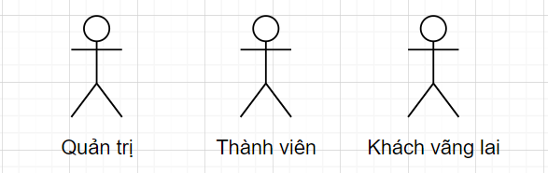

* Administrator: là user có quyền cao nhất của hệ thống, có các quyền và chức năng như: quản lý sản phẩm, quản lý đơn hàng,….
* Member: là user được cấp các chức năng: Đăng kí, đăng nhập, tìm kiếm, xem, sửa thông tin cá nhân, xem giỏ hàng, đặt hàng, xem thông tin về các hóa đơn đã lập.
* Customer: Là khách vãng lai có chức năng: Đăng kí, tìm kiếm, xem thông tin sản phẩm.

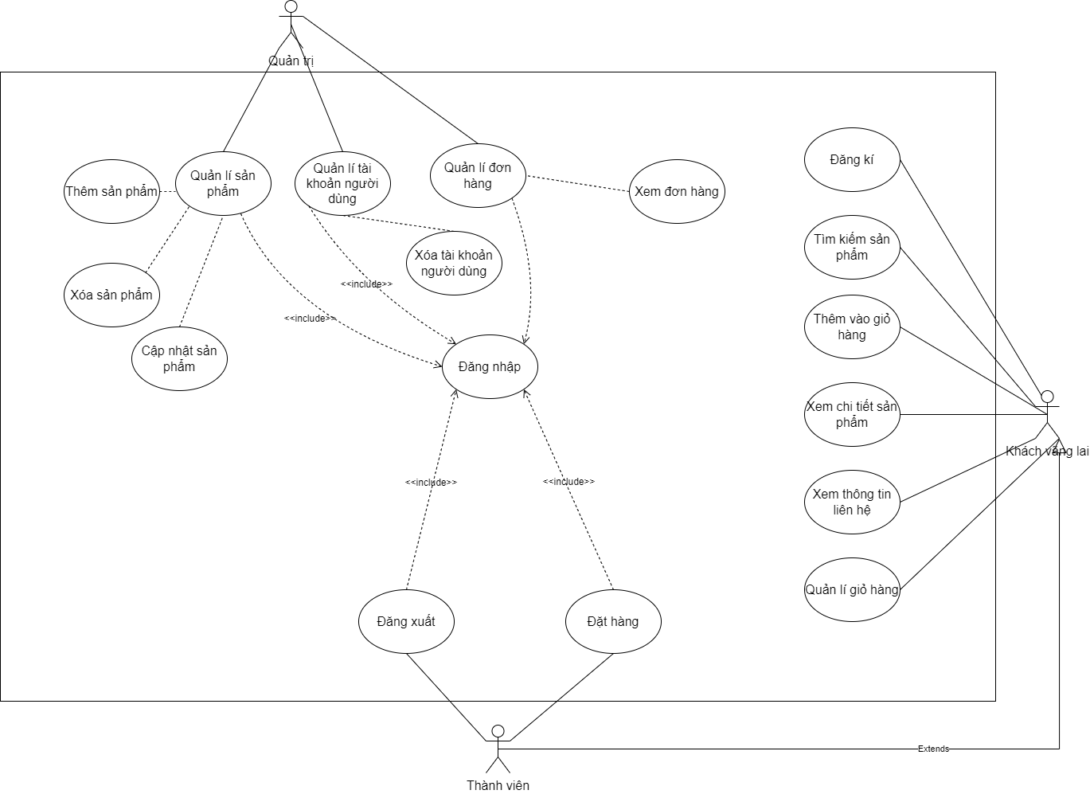

Hình 1. Biểu đô use case

### 2.4.1. Các chức năng của đối tượng Customer (Khách vãng lai).

Có các thao tác như tìm kiếm sản phẩm, đăng ký, thêm vào giỏ hàng, xem chi tiết sản phẩm, xem thông tin liên hệ, quản lí giỏ hàng.

**2.4.1.1. Chức năng đăng ký thành viên.**

Dành cho khách vãng lai đăng ký làm thành viên để có thể mua và đặt hàng.

+Input: Khách vãng lai phải nhập đầy đủ các thông tin (*: là thông tin bắt buộc)

Họ và tên: (*)

Tên tài khoản: (*)

Mật khẩu: (*)

Xác nhận mật khẩu: (*)

Số điện thoại: (*)

Email: (*)

+Process: Kiểm tra thông tin nhập. nếu thành công thì thông tin sẽ được lưu vào CSDL.

+Output: Đưa ra thông báo đăng ký thành công hoặc yêu cầu nhập lại nếu thông tin không hợp lệ

**2.4.1.2. Chức năng tìm kiếm sản phẩm.**

+ Input: Nhập vào hoặc lựa chọn thông tin tìm kiếm theo Hãng, theo tên sản phẩm, theo thương hiệu,…

+ Process: Lấy thông tin sản phẩm từ CSDL theo các trường tìm kiếm.

+ Output: Hiện chi tiết thông tin sản phẩm dựa vào yêu cầu tìm kiếm.

**2.4.1.3. Chức năng xem chi tiết sản phẩm.**

+ Description: Cho phép xem chi tiết mô tả của sản phẩm

+ Input: Chọn sản phẩm cần xem.

+ Process: Lấy thông tin sản phẩm từ CSDL thông qua ID.

+ Output: Hiện chi tiết thông tin sản phẩm.

**2.4.1.4. Chức năng giỏ hàng.**

+ Description: Cho phép xem chi tiết giỏ hàng.

+ Input: Click chọn vào giỏ hàng.

+ Process: Lấy thông tin sản phẩm từ CSDL lưu các thông tin về mã sản phẩm và số lượng của từng sản phẩm mà khách hàng chọn vào giỏ hàng.

+ Output: Hiển thị tên sản phẩm, ảnh, đơn giá, số lượng, thành tiền, tổng tiền của sản phẩm.

* **Chức năng xóa sản phẩm:**

+ Description: Cho phép xóa sản phẩm không còn muốn mua trong giỏ hàng.

+ Input: Click chọn vào nút xóa ở sản phẩm muốn xóa.

+ Process: Hiển thị thông báo xác nhận, bấm xóa hoặc hủy. Nếu xác nhận hệ thống sẽ xóa sản phẩm thông qua ID và tính lại tổng hóa đơn giỏ hàng. Nếu chọn hủy thì không làm gì cả.

+ Output:Load lại trang giỏ hàng.

* **Chức năng cập nhật sản phẩm:**

+ Description: Cho phép cập nhật số lượng sản trong giỏ hàng.

+ Input: Nhập số lượng muốn thay đổi và click vào cập nhật

+ Process: Hệ thống cập nhật lại số lượng sản phẩm thông qua ID sản phẩmvà tính lại tổng hóa đơn giỏ hàng

+ Output:Load lại trang giỏ hàng

**2.4.1.5. Chức năng đặt hàng.**

+ Description: Hiện tại chỉ có thể cho phép thành viên của hệ thống đặt hàng.

+ Input: Sau khi xem giỏ hàng, khách hàng có thể nhấn nút đặt hàng điền thông tin giao hàng ở cạnh bên, nhấn vào đặt hàng để người quản trị có thể nhận được thông tin và giao hàng một cách nhanh nhất có thể.

+ Process: Lưu thông về hóa đơn đặt hàng vào bảng trong cơ sở dữ liệu.

+ Output: Đưa ra thông báo đơn đặt hàng đã được đặt hàng thành công.

### 2.4.2. Các chức năng của đối tượng Member (thành viên).

Thành viên có tất cả các chức năng giống như khách vãng lai và còn có thêm một số chức năng khác như:

**2.4.2.1. Chức năng đăng nhập.**

+ Description: Cho thành viên login vào hệ thống.

+ Input: Người dùng nhập vào các thông tin về username, password để đăng nhập.

+ Process: Kiểm tra username và password của người dùng nhập vào và so sánh với username và password trong CSDL.

+ Output: nếu đúng sẽ đăng nhập được và hiển thị thông báo đăng nhập thành công, ngược lại sẽ hiển thị thông báo “Tài khoản hoặc mật khẩu không trùng khớp!”

**2.4.2.2. Chức năng đăng xuất.**

+ Description: Cho phép người dùng đăng xuất khỏi hệ thống khi không còn nhu cầu sử dụng hệ thống.

+ Input: Người dùng click vào nút thoát trên hệ thống.

+ Process:Tiến hành xóa session lưu thông tin đăng nhập để dừng phiên làm việc của tài khoản Member trong hệ thống.

+ Output: Quay trở lại trang chủ.

**2.4.2.3. Chức năng xem hóa đơn đã được lập.**

+ Description: Cho phép Member xem các hóa đơn mua hàng của mình.

+ Input: Click chọn đơn hàng đã đặt trên trang chủ

+ Process: Gọi trang hiển thị thông tin đơn hàng đã đặt

+ Output: Hiển thị thông tin các sản phẩm đã đặt.

### 2.4.3 Chức năng của Administrator.

**2.4.3.1. Các chức năng quản lý Sản Phẩm.**

* + - * ***Chức năng chỉnh sửa thông tin sản phẩm:***

+ Description: Giúp Admin thay đổi thông tin của sản phẩm đã có trong CSDL.

+ Input: Admin nhập thông tin mới của sản phẩm.

+ Process: Cập nhật thông tin mới cho sản phẩm.

+ Output: Hiển thị thông báo đã cập nhật sản phẩm.

* + - * ***Chức năng xoá sản phẩm:***

+ Description: Giúp Admin có thể xoá sản phẩm

+ Input: Chọn sản phẩm cần xoá

+ Process: Xoá trong CSDL

+ Output: Load lại danh sách sản phẩm

* + - * ***Chức năng thêm sản phẩm:***

+ Description: Giúp Admin có thể thêm sản phẩm mới.

+ Input: Admin nhập vào những thông tin cần thiết của sản phẩm mới.

+ Process: Kiểm tra xem những trường nào không được để trống. Nếu tất cả đều phù hợp thì thêm vào database. Ngược lại thì không thêm vào database.

+ Output: Load lại danh sách sản phẩm để xem sản phẩm mới đã được thêm vào CSDL.

**2.4.3.4. Các Chức Năng Đối Với Hóa Đơn Đặt Hàng.**

* + - * *Chức năng xem thông tin các đơn đặt hàng* (đang chờ được xử lý, hoặc đã xử lý thành công):

+ Description: Xem chi tiết đơn đặt hàng có trong CSDL

+ Input: Chọn tên hoá đơn của hoá đơn đó.

+ Process: Lấy toàn bộ thông tin chi tiết của đơn đặt hàng có trong CSDL.

+ Output: Hiển thị chi tiết thông tin trong đơn đặt hàng.

**2.4.3.5. Các Chức Năng Đối Với Quản Lí Người Dùng.**

* + - * **Chức năng xem thông tin các tài khoản :**

+ Description: Xem chi tiết các tài khoản người dùng có trong CSDL .

+ Input: Chọn quản lí người dùng.

+ Process: Lấy toàn bộ thông tin chi tiết của các tài khoản trong CSDL.

+ Output: Hiển thị chi tiết các thông tin tài khoản người dùng trong CSDL .

* + - * **Chức năng xem thông tin các tài khoản :**

+ Description: Xóa tài khoản người dùng.

+ Input: Click vào nút xóa ở tài khoản muốn xóa.

+ Process: Xóa tài khoản người dùng thông qua ID.

+ Output: Load lại trang quản lí người dùng.

## **2.5. Biểu đồ phân tích thiết kế hệ thống.**

### 2.5.1. Biểu đồ hoạt động.

- Đăng nhập :

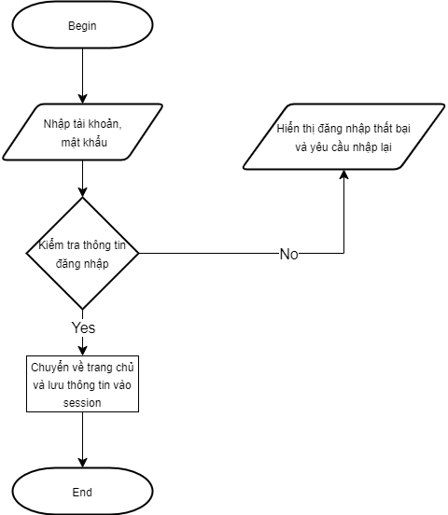

Hình 2. BIỂU ĐỒ HOẠT ĐỘNG ĐĂNG NHẬP VÀO HỆ THỐNG

* + Đăng xuất:

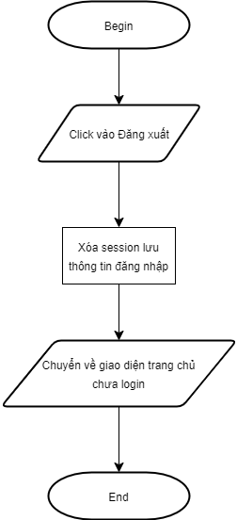

Hình 3.BIỂU ĐỒ HOẠT ĐỘNG ĐĂNG XUẤT KHỎI HỆ THỐNG

* + tìm kiếm sản phẩm :

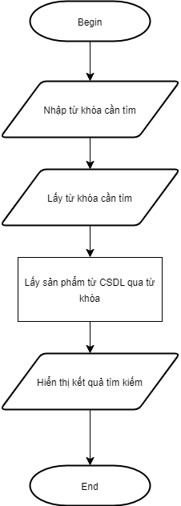

Hình 4..Biểu đồ hoạt động tìm kiếm sản phẩm

-Đăng kí thành viên :

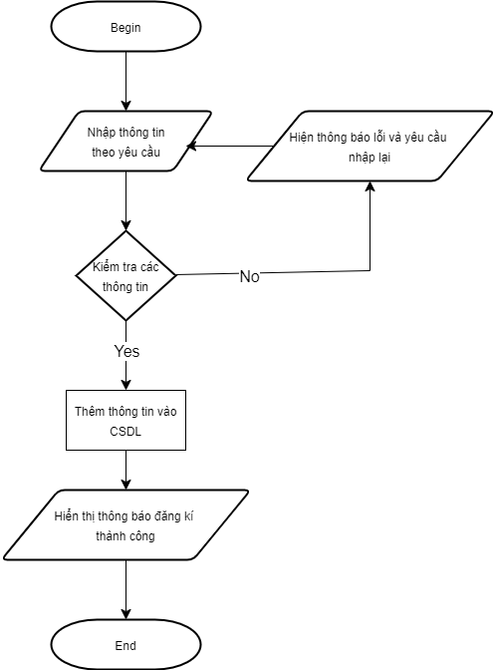

Hình 5. BIỂU ĐỒ HOẠT ĐỘNG ĐĂNG KÍ THÀNH VIÊN

Xem thông tin về sản phẩm :

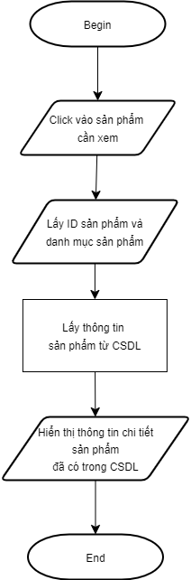

Hình 6. BIỂU ĐỒ HOẠT ĐỘNG XEM THÔNG TIN VỀ SẢN PHẨM

Thêm sản phẩm vào giỏ hàng :

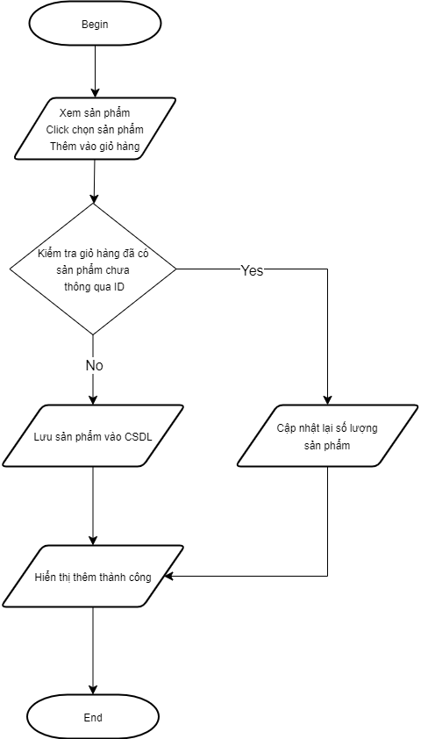

Hình 7. BIỂU ĐỒ CHỨC NĂNG THÊM SẢN PHẨM VÀO GIỎ HÀNG

Đặt hàng :

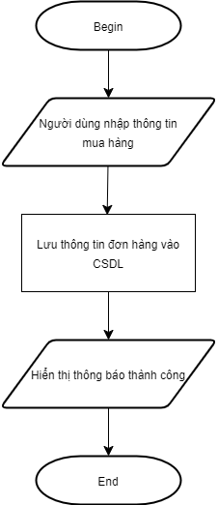

Hình 8. BIỂU ĐỒ CHỨC NĂNG ĐẶT HÀNG

* + Thêm sản phẩm:

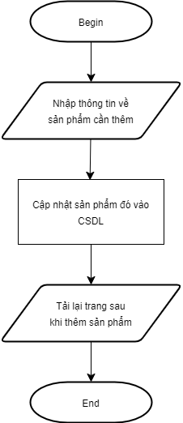

Hình 9. BIỂU ĐỒ CHỨC NĂNG THÊM SẢN PHẨM

* + Sửa thông tin sản phẩm:

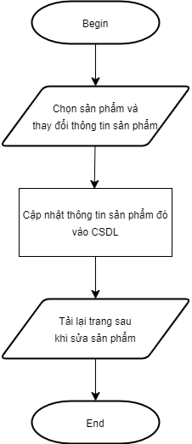

Hình 10. BIỂU ĐỒ CHỨC NĂNG SỬA THÔNG TIN SẢN PHẨM

* + Xoá sản phẩm:

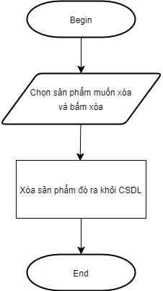

Hình 11. BIỂU ĐỒ CHỨC NĂNG XÓA SẢN PHẨM

%3CmxGraModel%3E%3Croot%3E%3CmxCell%20id%3D%220%22%2F%3E%3CmxCell%20id%3D%221%22%20parent%3D%220%22%2F%3E%3CmxCell%20id%3D%222%22%20value%3D%22%26lt%3Bspan%20style%3D%26quot%3Bfont-size%3A%2012px%3B%26quot%3B%26gt%3BL%E1%BA%A5y%20t%E1%BB%AB%20kh%C3%B3a%20c%E1%BA%A7n%20t%C3%ACm%26lt%3Bbr%26gt%3B%26lt%3B%2Fspan%26gt%3B%22%20style%3D%22shape%3Dparallelogram%3Bhtml%3D1%3BstrokeWidth%3D2%3Bperimeter%3DparallelogramPerimeter%3BwhiteSpace%3Dwrap%3Brounded%3D1%3BarcSize%3D12%3Bsize%3D0.23%3BfontSize%3D16%3BfillColor%3Dnone%3B%22%20vertex%3D%221%22%20parent%3D%221%22%3E%3CmxGeometry%20x%3D%228.129999999999999%22%20y%3D%22290%22%20width%3D%22223.75%22%20height%3D%2270%22%20as%3D%22geometry%22%2F%3E%3C%2FmxCell%3E%3C%2Froot%3E%3C%2FmxGraphModel%3E

%3CmxCell%20id%3D%222%22%20value%3D%22%26lt%3Bspan%20style%3D%26quot%3Bfont-size%3A%2012px%3B%26quot%3B%26gt%3BL%E1%BA%A5y%20t%E1%BB%AB%20kh%C3%B3a%20c%E1%BA%A7n%20t%C3%ACm%26lt%3Bbr%26gt%3B%26lt%3B%2Fspan%26gt%3B%22%20style%3D%22shape%3Dparallelogram%3Bhtml%3D1%3BstrokeWidth%3D2%3Bperimeter%3DparallelogramPerimeter%3BwhiteSpace%3Dwrap%3Brounded%3D1%3BarcSize%3D12%3Bsize%3D0.23%3BfontSize%3D16%3BfillColor%3Dnone%3B%22%20vertex%3D%221%22%20parent%3D%221%22%3E%3CmxGeometry%20x%3D%228.129999999999999%22%20y%3D%22290%22%20width%3D%22223.75%22%20height%3D%2270%22%20as%3D%22geometry%22%2F%3E%3C%2FmxCell%3E%3C%2Froot%3E%3C%2FmxGraphModel%3E

### 2.5.2. Đặc tả Use-case

* + - * **Use-case tìm kiếm**



Hình 12. USE CASE TÌM KIẾM

**Dưới đây là biểu đồ tuần tự.**



Hình 13. BIỂU ĐỒ TUẦN TỰ CHỨC NĂNG TÌM KIẾM

* ***Use-case quản lý sản phẩm***



Hình 14. USE CASE QUẢN LÝ SẢN PHẨM

* + - * **Chức năng thêm mới sản phẩm**



Hình 15. BIỂU ĐỒ TUẦN TỰ CHỨC NĂNG THÊM SẢN PHẨM MỚI

* **Chức năng sửa thông tin sản phẩm**



Hình 16. BIỂU ĐÒ TUẦN TỰ CHỨC NĂNG SỬA THÔNG TIN SẢN PHẨM

* **Chức năng xóa sản phẩm:**



Hình 17. BIỂU ĐỒ TUẦN TỰ CHỨC NĂNG XÓA SẢN PHẨM

Tương tự đối với Use-case quản lý người dùng hệ thống và quản lý khách hàng (với các chức năng thêm, sửa, xóa).

* **Chức năng đăng nhập:**



Hình 18. BIỂU ĐỒ TUẦN TỰ CHỨC NĂNG ĐĂNG NHẬP

* ***Chức năng đăng ký thành viên***



Hình 19. BIỂU ĐỒ TUẦN TỰ CHỨC NĂNG ĐĂNG KÝ THÀNH VIÊN

## **2.6. Thiết kế chương trình cho trang Web**

Sau đây là một số bảng cơ sở dữ liệu chính trong toàn bộ cơ sở dữ liệu:

Bảng signup:

Dùng để lưu thông tin các tài khoản người dùng:

|  |  |
| --- | --- |
| ID | Int(5) |
| fullname | Char(50) |
| usr | Char(50) |
| pass | Char(50) |
| cfpass | Char(50) |
| sdt | Int(11) |
| email | Char(50) |
| time | Varchar(10) |

Bảng order_khach:

Dùng để lưu thông tin các đơn đặt hàng của khách:

|  |  |
| --- | --- |
| ID | Int(5) |
| tenkhach | Char(50) |
| sdt | Char(11) |
| adr | Char(50) |
| email | Char(50) |
| tensp | Char(50) |
| imgsp | Char(100) |
| giasp | Float |
| soluong | Int(3) |
| time | Char(100) |
| Idsanpham | Int(5) |

Bảng cart:  
 Dùng để lưu thông tin các sản phẩm trong giỏ hàng:

|  |  |
| --- | --- |
| ID_cart | Int(5) |
| tensp | Char(50) |
| imgsp | Char(50) |
| giasp | Char(50) |
| slsp | Int(5) |
| Idsp | Int(10) |

Bảng beaa_product, whey_product, mass_product, pre_product, vitamin_product có cấu trúc giống nhau:

Dùng để lưu các thông tin về sản phẩm:

|  |  |
| --- | --- |
| ID | Int(5) |
| title | Char(50) |
| img | Char(200) |
| price | Float |

# **Chương III: Xây dựng chương trình**

## **3.1. Giao Diện Trang Chủ.**

### *3.1.1. Giao diện header và footer.*

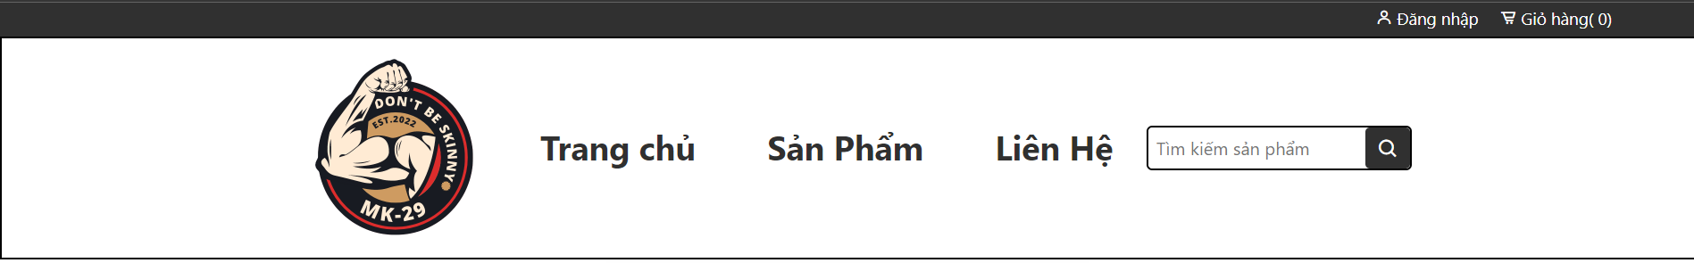

Hình 20. Giao diện header.

* + Nơi để đến trang đăng nhập.
  + Giỏ hàng.
  + Header gồm thanh tìm kiếm để tìm kiếm các sản phẩm.
  + Nơi đến trang sản phẩm, trang chủ, liên hệ.
  + Thanh tìm kiếm để tìm kiếm sản phẩm.



Hình 21. Giao diện footer

* + Gồm các thông tin liên hệ với của hàng như facebook, instagram, pinterest và số điện thoại.
  + Các địa chỉ cửa hàng

### *3.1.2. Giao diện home.*

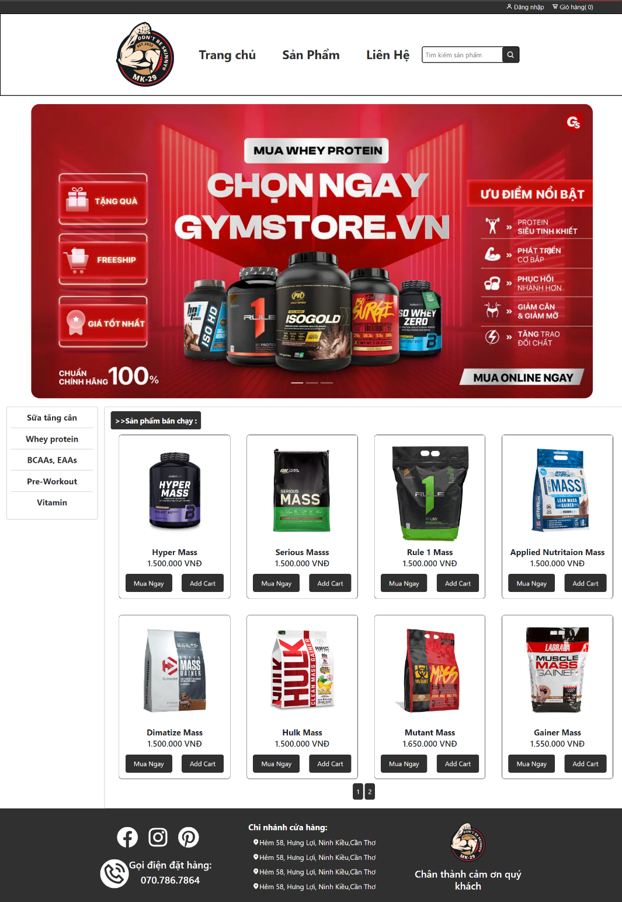

Hình 22. GIAO DIỆN TRANG CHỦ.

Trang chủ *“home.php”*: Là trang chính, chứa tất cả các mục để lựa chọn. Từ trang chủ bạn có thể tìm thấy các thông tin như :

* Thông tin về các loại sản phẩm với giao diện đơn giản, thân thiện và dễ sử dụng, khách hàng có thể lựa chọn sản phẩm ưng ý và mua hàng hoặc thêm vào giỏ hàng.
* Chứa các chức năng header và footer.

### 3.1.3. Giao diện trang đăng nhập.

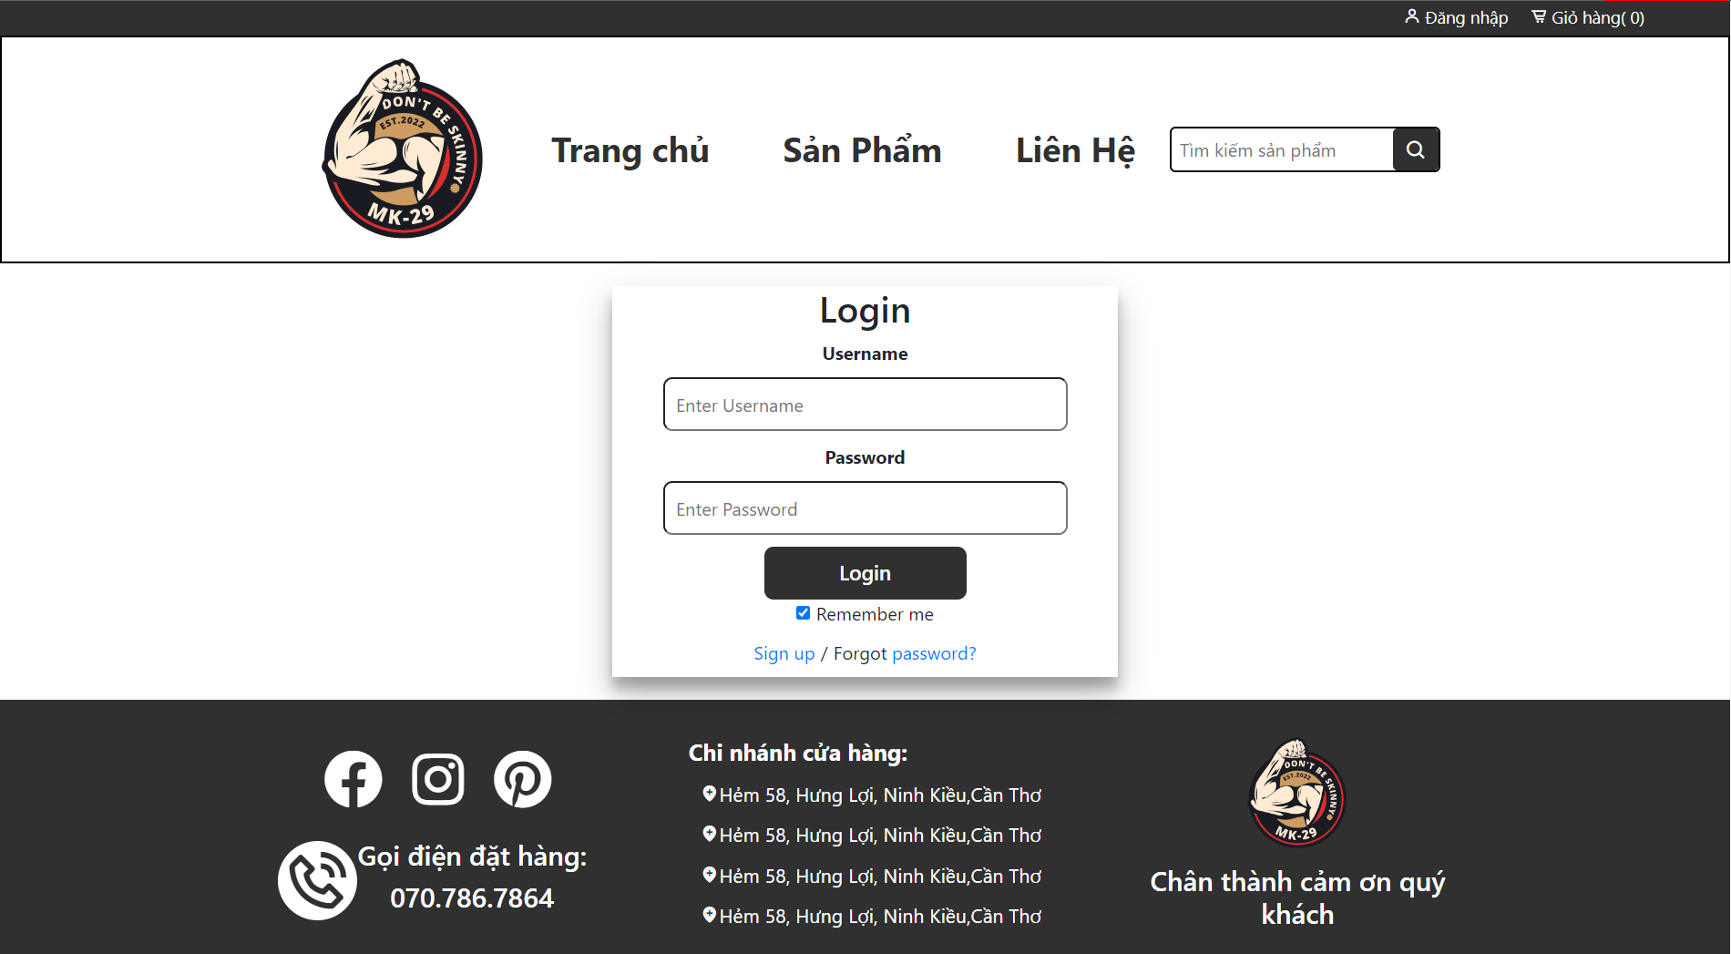

Hình 23. GIAO DIỆN ĐĂNG NHẬP.

- Trang “login.php” là trang mà khách hàng sẽ nhập user và pass của mình để đăng nhập vào website và tiến hành mua hàng, nếu chưa có thì có thể đăng ký tài khoản mới thẻ link phía dưới.

* Chứa các chức năng header và footer.

### *3.1.4. Giao diện trang liên hệ.*

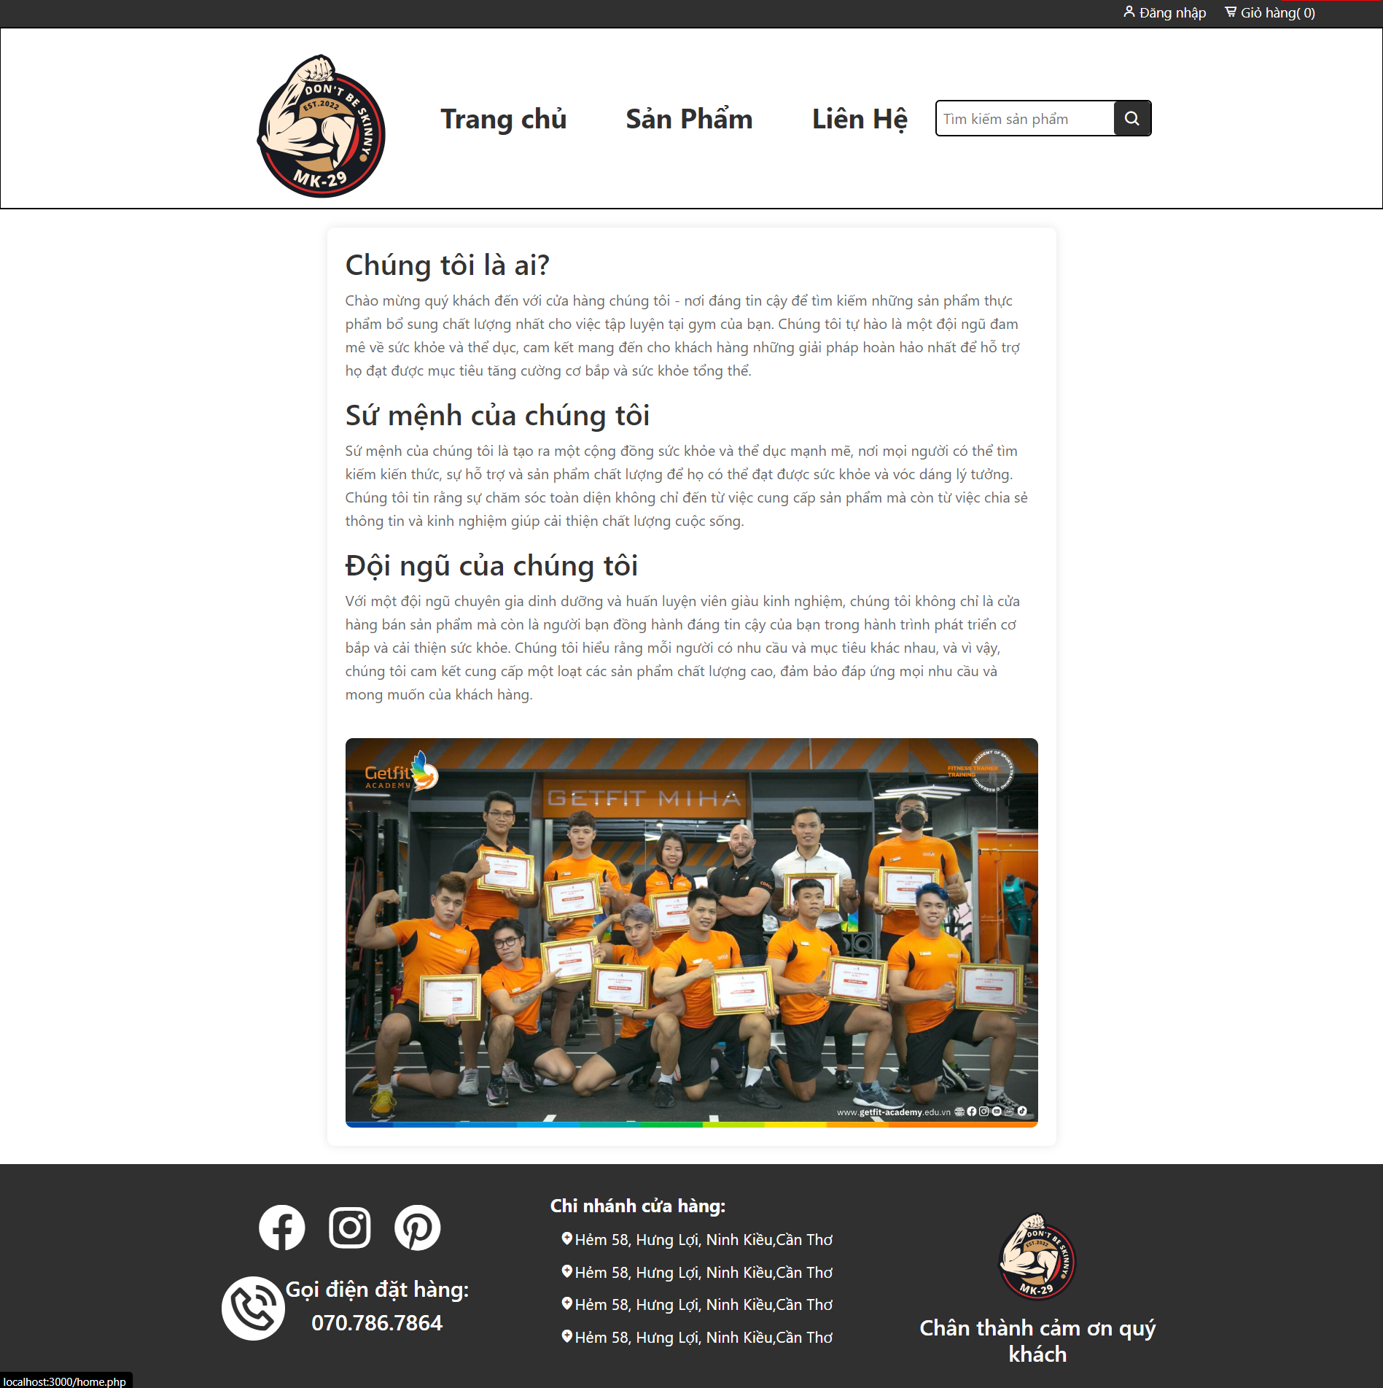

Hình 24.GIAO DIỆN LIÊN HỆ.

Trang “*lienhe.php”* là cầu nối giữa khách hàng và cửa hàng, tại đây khách hàng có xem thông tin về cửa hàng.

## 

### *3.1.5. Giao diện trang giỏ hàng*

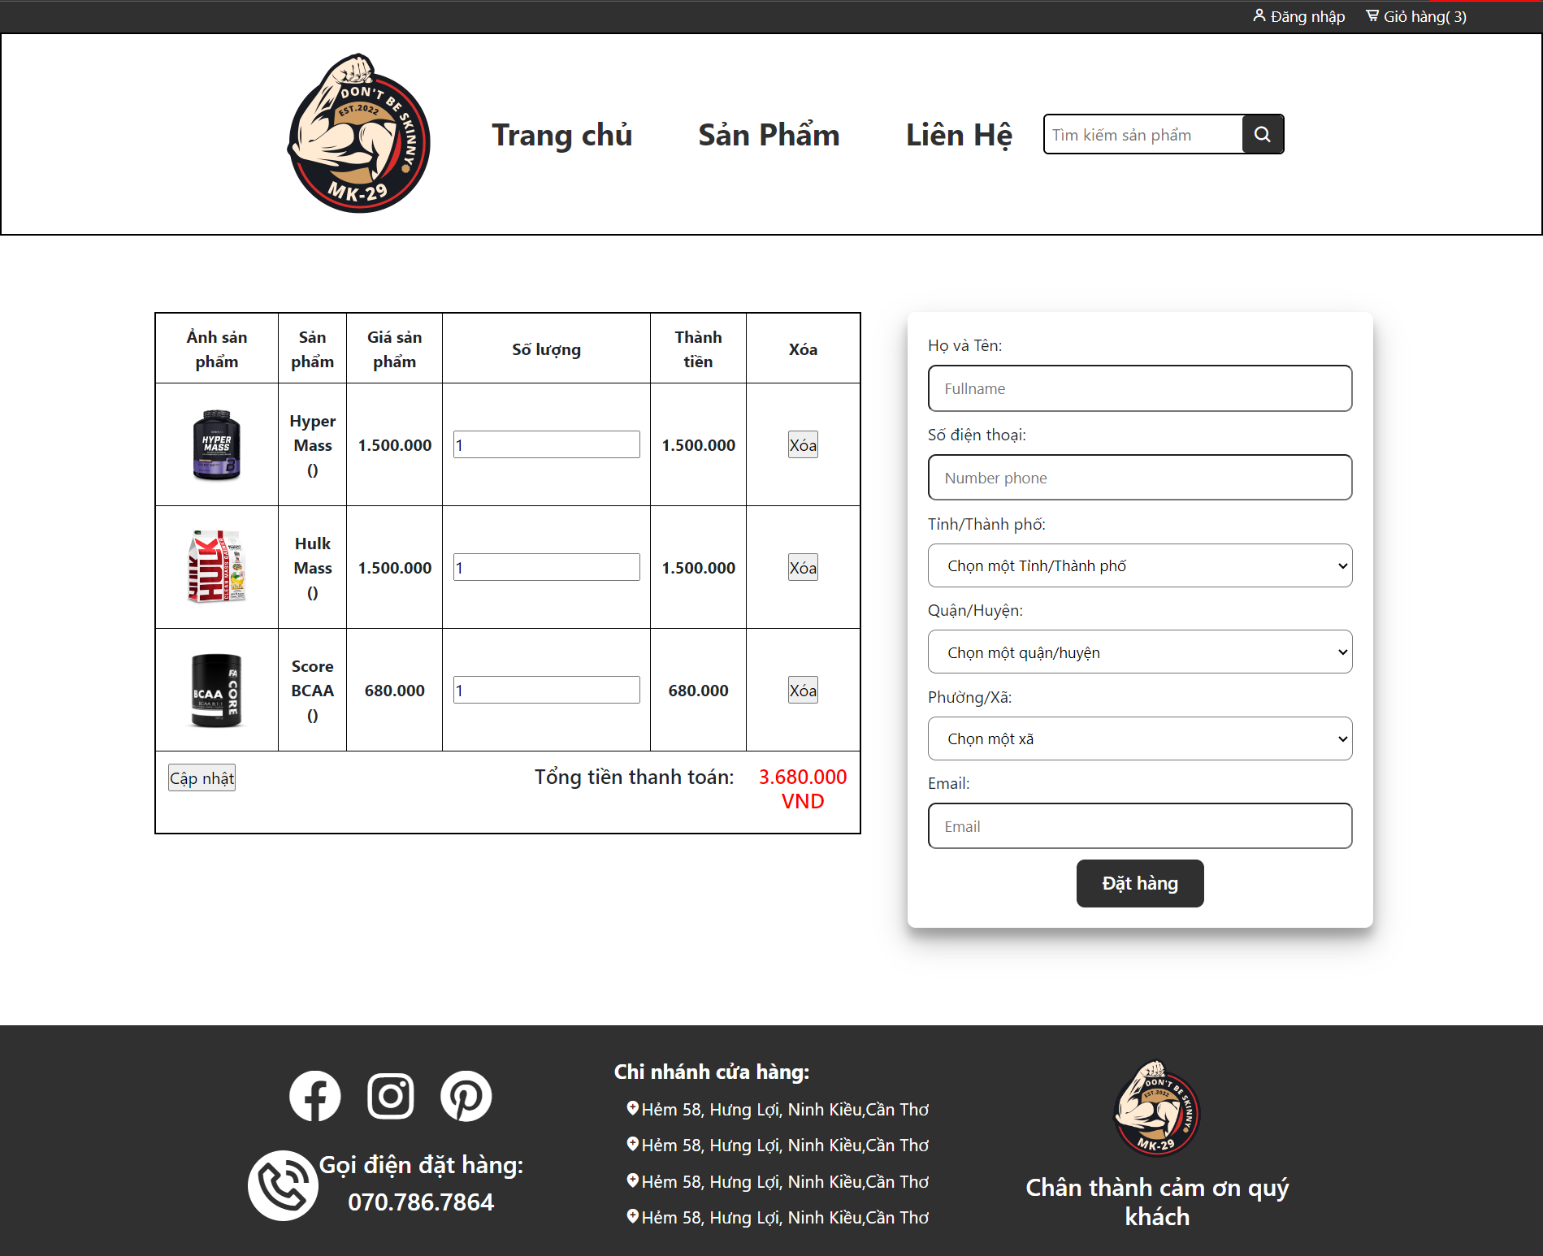

Hình 25. GIAO DIỆN GIỎ HÀNG.

Trang *“cart.php”* là trang mà khách hàng có thể xem được những sản phẩm của mình đã chọn. Tại đây khách hàng có thể biết được số lượng mặt hàng mình đã chọn cũng như tổng số tiền phải thanh toán. Khách hàng có thể thêm, cập nhập số lượng cũng như xóa sản phẩm ngay tại giỏ hàng. Nếu đã phù hợp số lượng, đủ các sản phẩm cần thiết thì khách hàng điển thông tin và bấm đặt hàng ở cạnh bên. Trang cũng gồm các chức năng header và footer

### 3.1.6. Giao diện đăng ký.

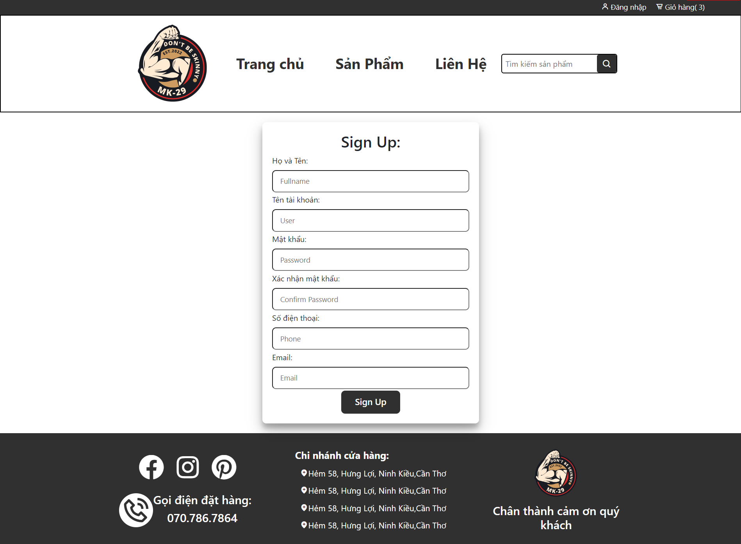

Hình 26. GIAO DIỆN ĐĂNG KÝ .

Gồm các chức năng trang header và footer. Trang đăng ký là trang khách hàng sẽ đăng kí tài khoản để có thể đặt hàng.

### 3.1.7. Giao diện trang chi tiết sản phẩm.

Hình 27. GIAO DIỆN TRANG CHI TIẾT SẢN PHẨM.

### 

### Bao gồm các chức năng của header và footer. Trang chi tiết sản phẩm là trang hiển thị thông tin chi tiết về sản phẩm: giá cả, thương hiệu, giúp cho khách hàng có cái nhìn tổng quan về sản phẩm. Là cơ sở để khách hàng có quyết định mua sản phẩm hay không.

### 3.1.8. Giao diện lịch sử đặt hàng.

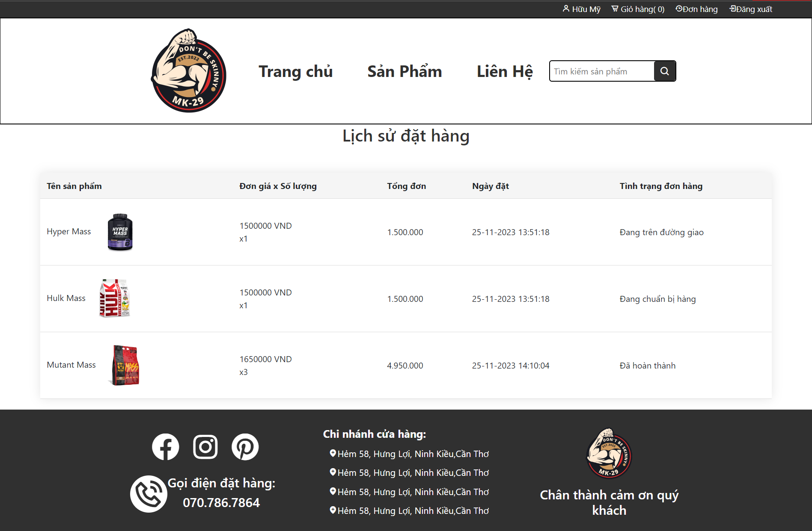

Hình 28. Giao diện trang lịch sử đặt hàng

Gồm các chức năng của header và footer, tại đây người dùng có thể xem và theo dõi các đơn hàng của mình.

## **3.2. Giao diện quản trị.**

### 3.2.1 Giao diện trang quản trị Admin.

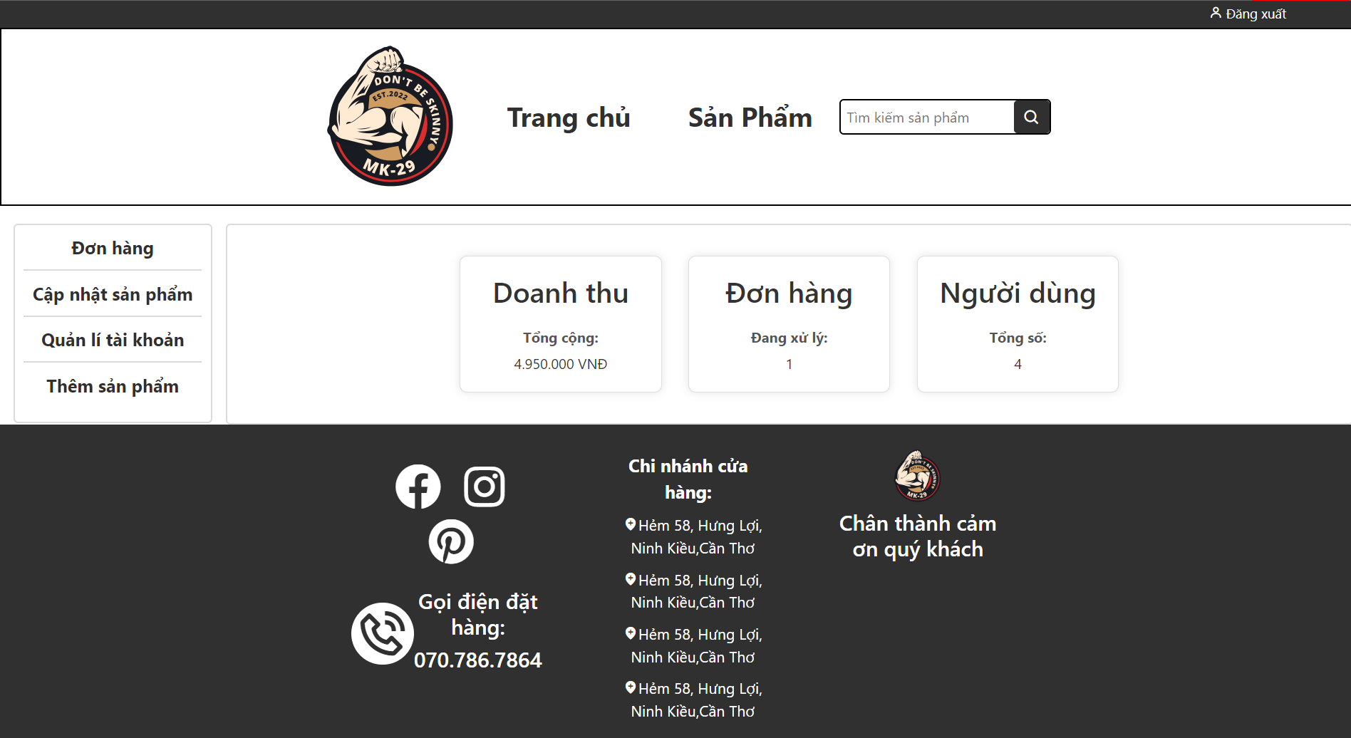

Hình 29. GIAO DIỆN TRANG QUẢN TRỊ ADMIN.

Đây là trang quản trị dành cho người Admin của cửa hàng, cung cấp các tính năng như:

- Hiển thị doanh thu, đơn hàng, người dùng của cửa hàng.

- Cập nhật sản phẩm.

- Thêm sản phẩm.

- Quản lí tài khoản.

- Xem các sản phẩm của cửa hàng.

- Xem các đơn hàng.

### 3.2.2 Giao diện cập nhật sản phẩm.

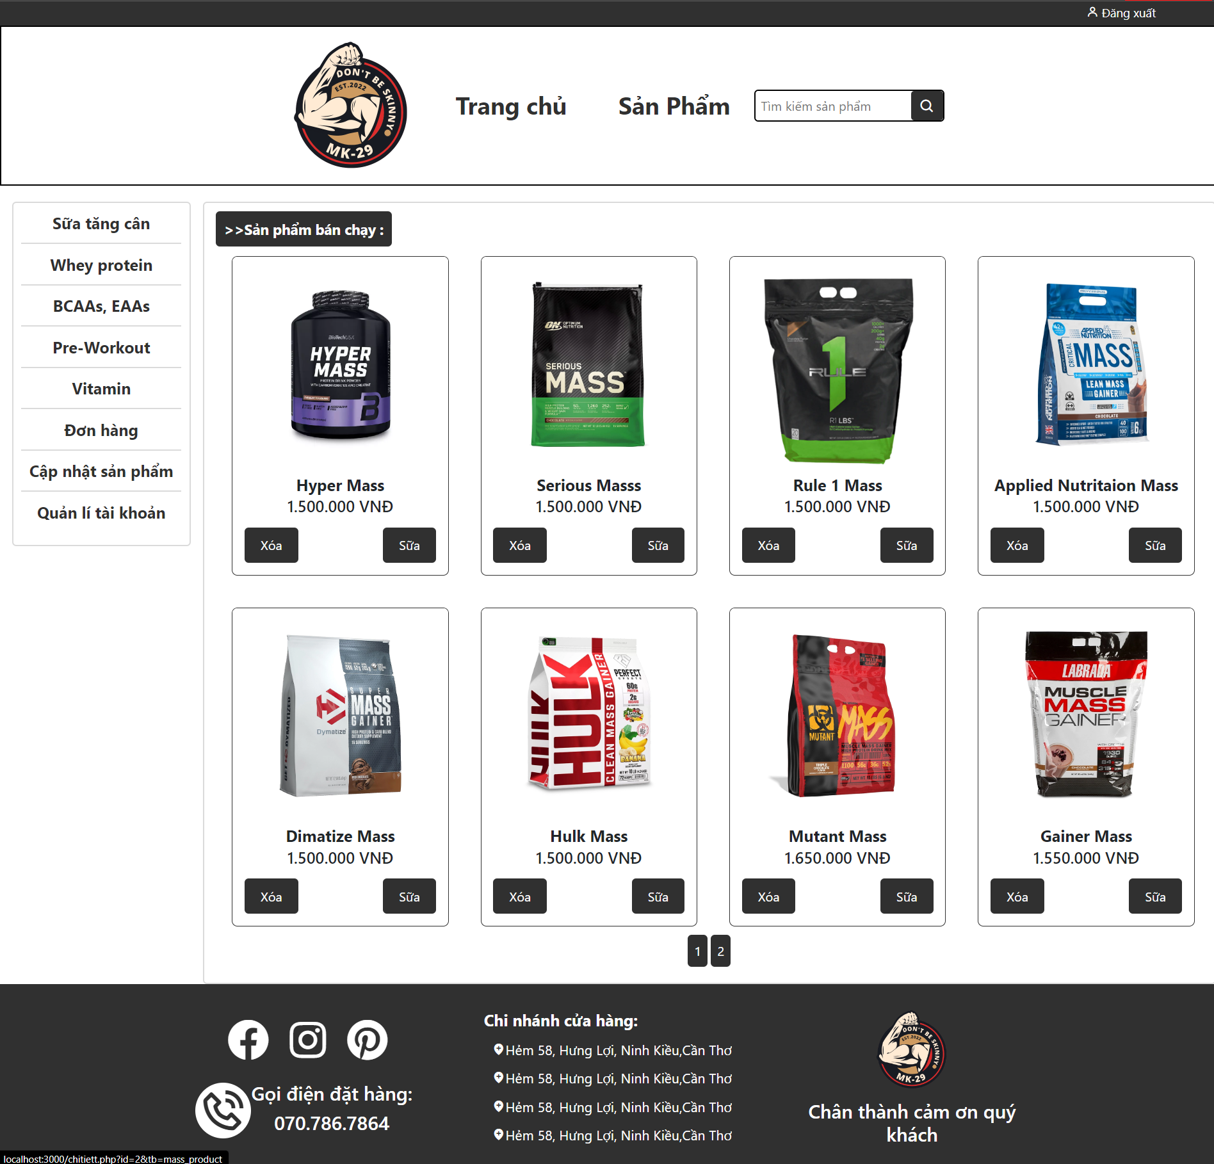

Hình 30. GIAO DIỆN TRANG QUẢN LÍ SẢN PHẨM.

Đây là trang giúp người dùng quản lý sản phẩm cung cấp các chức năng như: Sửa hay xóa sản phẩm .

### 3.2.3 Giao diện trang sửa sản phẩm.

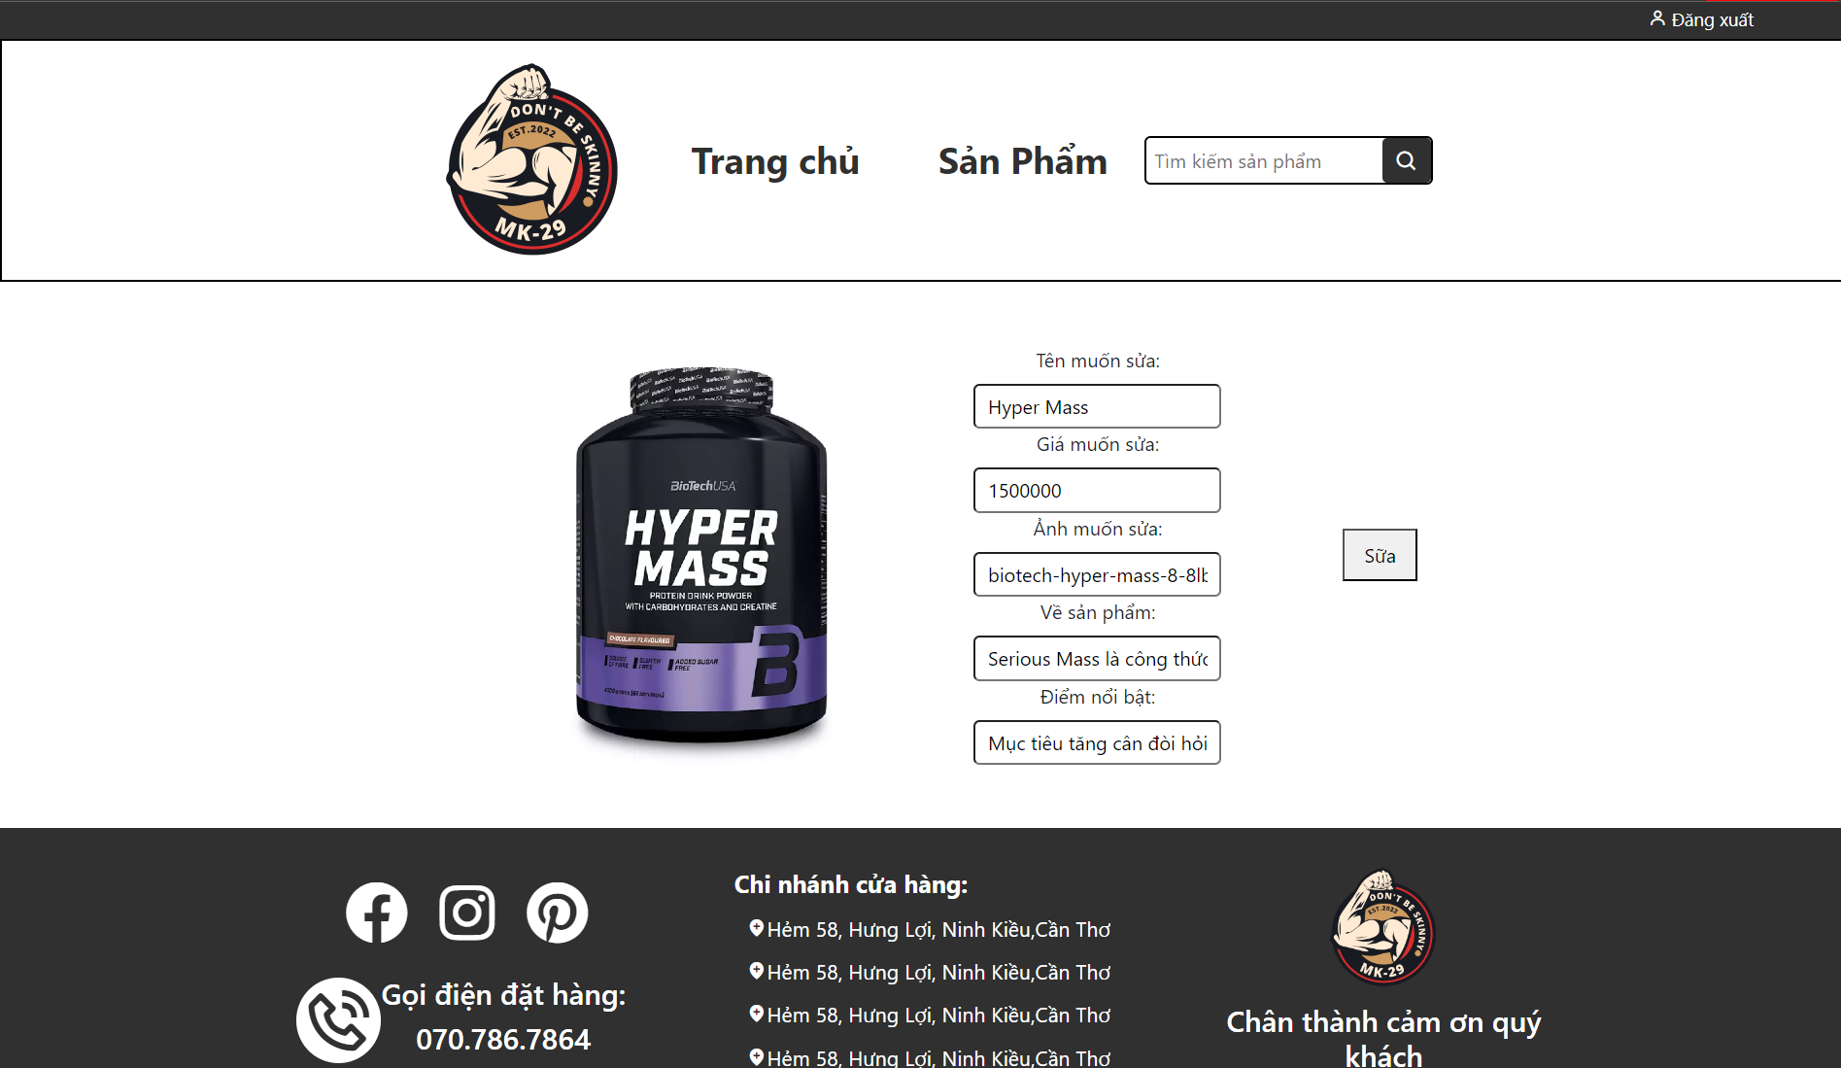

Hình 31. Giao diện trang sửa thông tin sản phẩm.

Đây là trang giúp quản trị có thể sửa các thông tin sản phẩm.

### 3.2.4 Giao diện quản lí đơn hàng .

### 

Hình 32. GIAO DIỆN TRANG QUẢN LÍ ĐƠN HÀNG.

Đây là trang giúp người dùng quản lí đơn hàng cung cấp các chức năng như: xử lí đơn hàng xem chi tiết đơn hàng. cập nhật tình trạng đơn hàng.

### 3.2.5 Giao diện quản lí khách hàng.

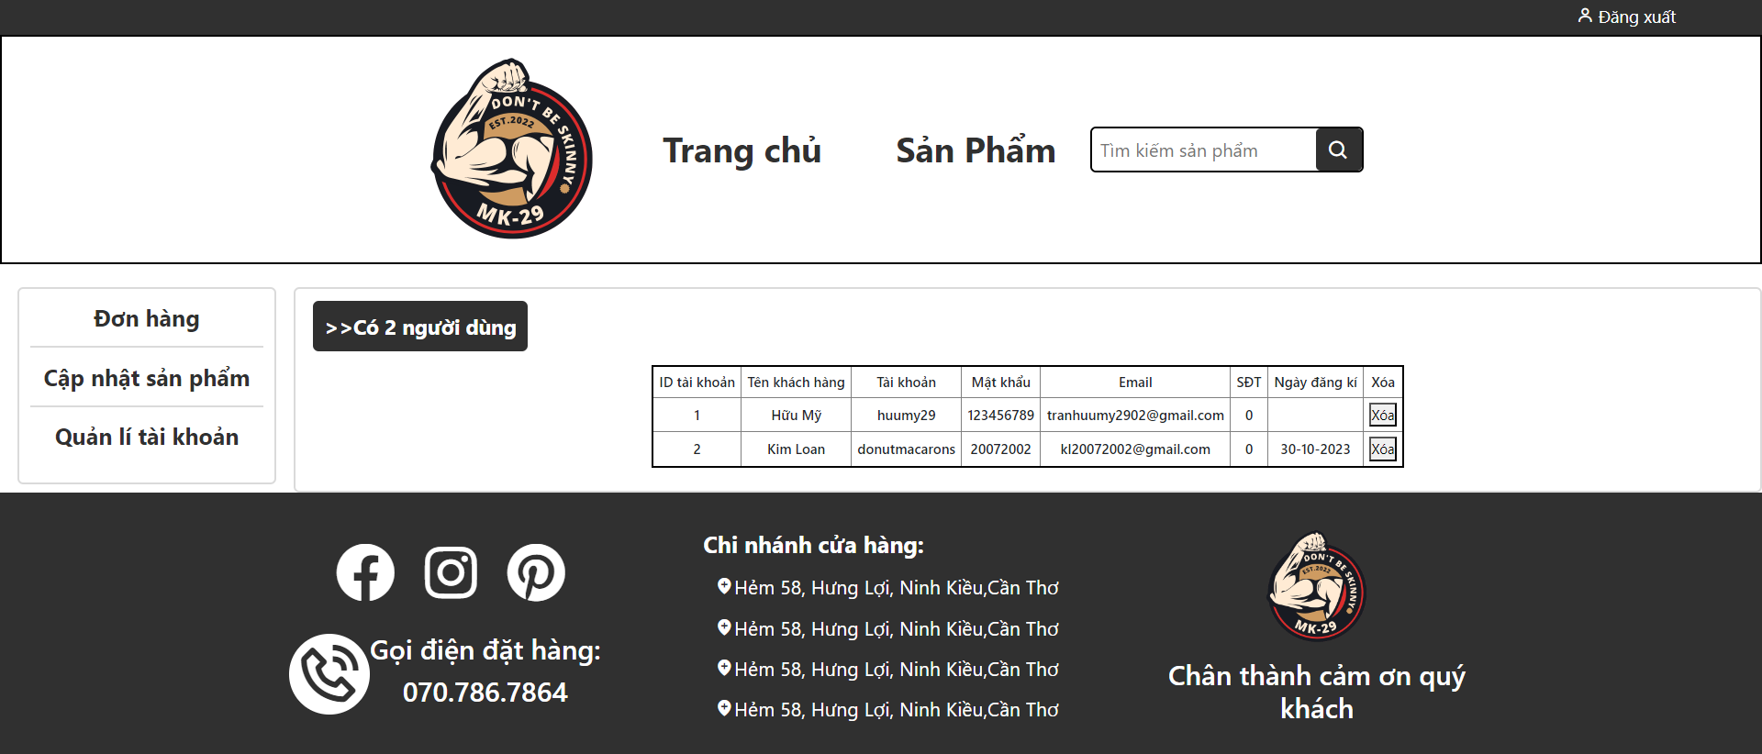

Hình 33. . GIAO DIỆN TRANG QUẢN LÍ TÀI KHOẢN

Đây là trang giúp người dùng quản lí khách hàng cung cấp các chức năng như: xóa tài khoản người dùng.

# **Chương III: Kết Luận**

## **1. NHỮNG KẾT QUẢ ĐẠT ĐƯỢC:**

- Nâng cao kỹ năng tìm kiếm thông tin trên mạng

- Khảo sát và phân tích từ thực tế để áp dụng xây dựng website

- Cơ bản nắm được các bước xây dựng một website bán hàng trực tuyến

## **2. HẠN CHẾ:**

- Do thời gian, kinh nghiệm và kiến thức bản thân chưa cao nên website nhỏ và chỉ mang tính chất minh họa, còn thiếu vài chức năng nhỏ và chưa tối ưu.

- Cơ sở dữ liệu nhỏ và dư thừa.

- Chưa phát triển được phần reponsive tự động đổi giao diện khi truy cập trên các thiết bị khác nhau.

- Chưa phát triển được 1 số chức năng như:

+ Đánh giá sản phẩm.

+Lấy lại mật khẩu

+Cập nhật thông tin người dùng

## **HƯỚNG PHÁT TRIỂN:**

- Xây dựng website sử dụng được đầy đủ yêu cầu nghiệp vụ của hệ thống.

- Nghiên cứu, tìm hiểu các giải pháp bảo mật an toàn thông tin cho người sử dụng.

- Hoàn thiện các chức năng như mô tả và mở rộng thêm các chức năng khác.

- Kết hợp chức năng thanh toán .

-Hoàn thiện các chức năng ở phần hạn chế

# TÀI LIỆU THAM KHẢO

1. <https://www.youtube.com/watch?v=PGvrnas2_Pk&ab_channel=Simplilearn>
2. <https://www.raghwendra.com/blog/how-to-connect-html-to-database-with-mysql-using-php-example/>
3. [chat.openai.com/](Baocao.docx)
4. <https://www.youtube.com/watch?v=pkv0-pzpEYI&list=PLWTu87GngvNzoy9DxDYEtMlEnwra-mPww&ab_channel=Hi%E1%BA%BFuTutorialwithliveproject>
5. <https://www.w3schools.com/html/>
6. <https://www.w3schools.com/css/default.asp>
7. <https://www.w3schools.com/js/default.asp>

**NHẬN XÉT, ĐÁNH GIÁ**

**(Của Người hướng dẫn)**

**Đồng ý/Không đồng ý** cho sinh viên bảo vệ trước hội đồng chấm đồ án thực tập nghiệp vụ **?**

*…………, ngày tháng năm 20*

**GIÁO VIÊN HƯỚNG DẪN**

*(ký, họ tên)*

**NHẬN XÉT, ĐÁNH GIÁ**

**(Của giáo viên phản biện)**

**Điểm:** (bằng chữ: …………………..)

**Đồng ý/Không đồng ý** cho sinh viên bảo vệ trước hội đồng chấm đồ án thực tập nghiệp vụ **?**.

*…………, ngày tháng năm 20*

**GIÁO VIÊN PHẢN BIỆN**

*(ký, họ tên)*